まいのノート

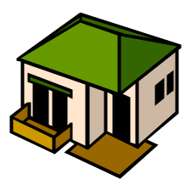






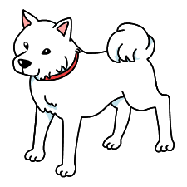
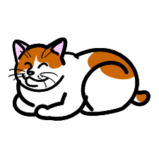

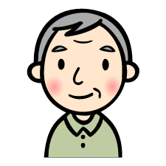
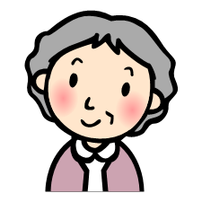

記入日： 年 月 日

発行：朝霞市（開発建築課）

はじめに

近年、全国的に空き家が増えており、空き家になる要因の約６割が相続に原因があるといわれています。
今お住まいの「お家」について、ご自身が亡くなられた後、引き継いだ方が住まわれるのか、住まずに空き家となってしまうのか、ご家庭により様々な事情があると思います。
ご家族がその家に住み続けるのか、それとも売買等により別の誰かに引き継ぐのか、相続等の準備をあらかじめ進めておかないと、管理がされず、ご家族や近所の方に迷惑を掛けてしまう空き家となる可能性があります。
「住まいの終活ノート」とは、ご自宅に居住されている内に、ご自身の気持ちや、住宅や土地などについて整理するとともに、もしものことが起こった際にご家族や残された方へご自身の想いを伝えるためのノートです。

もしものときのために、残された方々に自分の思いを伝えられるように、「住まいの終活ノート」を作成してみませんか。残された方々と話し合うきっかけとなるように、今から確認をしてみましょう。
将来、ご家族への負担を減らすためにも、このノートをご活用して、今後について話し合ってみてください。

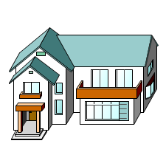
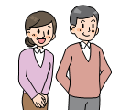
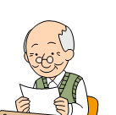

【注意事項】

「住まいの終活ノート」に記入したことは、法的効力をもつものではありませんので、ご自身の意思を伝えるものとして活用してください。
また、財産等の大切な情報を記入した後は、保管場所等の管理には十分お気をつけください。

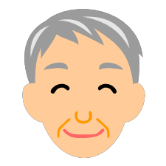
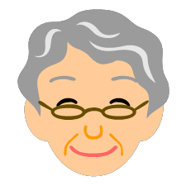
私自身の情報
生年月日
住 所
本 籍
電話番号
メールアドレス



もしもの時の連絡先
住 所
電話番号
私との関係

住 所
電話番号
私との関係

住 所
電話番号
私との関係




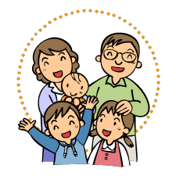
私 の 家 系 図
父方の伯父/叔父・伯母/叔母
母方の伯父/叔父・伯母/叔母
父

母

義父
義母

義理の兄弟・姉妹
私の兄弟・姉妹

配偶者
私

甥 姪
甥 姪
甥 姪
甥 姪
甥 姪
甥 姪

子と子の配偶者

子

子

子

孫
孫
孫
孫
孫
孫
孫
孫
孫

法定相続人について

遺産を受け継ぐことができる法定相続人は、法律で定められています。お亡くなりになった方（被相続人）の配偶者に加え、子、父母、兄弟姉妹の順で相続人を決定します。

配偶者：常に相続人
①第１順位：子
代襲相続人（孫・ひ孫）
②第２順位：父母
③第３順位：兄弟姉妹
代襲相続人（甥・姪）
父
母

私
常に
相続人


配偶者
私の兄弟・姉妹


甥姪
甥姪
甥姪
甥姪
子
子

代襲相続の場合

孫
孫
孫
孫
※相続人となる子や兄弟姉妹がすでに亡くなっている場合には、代襲相続により、孫や甥・姪等が法定相続人となる場合もあります。
※具体的に利用したい場合などには、専門家にご相談ください。

代襲相続の場合

◎ 配偶者：常に相続人
配偶者は以下の相続人とともに常に相続人となります。
① 第１順位：子
被相続人に子がいる場合は、子と配偶者が相続人となります。配偶者がいない場合は、子がすべてを相続します。
② 第２順位：父母
被相続人に子がいない場合は、父母と配偶者が相続人となります。配偶者がいない場合は、父母がすべてを相続します。
③ 第３順位：兄弟姉妹
被相続人に子も父母もいない場合は、兄弟姉妹と配偶者が相続人となります。
配偶者がいない場合は、兄弟姉妹がすべてを相続します。

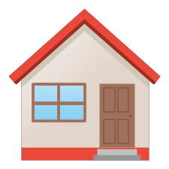
私が所有している不動産
住まいの建物
所在地 | 家屋番号 | 名義人（所有者）  共有なら持ち分も | 将来の希望は
住まいの土地
所在地 | 地番 | 地目 | 名義人（所有者）  共有なら持ち分も | 将来の希望は
その他所有している不動産
所在地 | 家屋番号  地番 | 地目 | 名義人（所有者）  共有なら持ち分も | 将来の希望は

【所有している不動産の調べ方】
不動産（建物・土地）の所在地と地番は、法務局で発行している登記事項証明書（登記簿謄本）に記載されているものを書きましょう。複数人で所有（共有）している場合は、持分（所有割合）や誰と共有しているのかについても把握しておきましょう。また、土地や建物を貸している場合や借りている場合は、契約書の有無、登記の有無などについても確認しましょう。
相続登記の手続きがされず、未登記の不動産をお持ちの方は、司法書士等にご相談ください。
≪資料の確認（一例）≫
知りたいこと | 答えが書いてある書類  ※自宅にない場合の取寄せ先 | 専門家に  お願いする場合
土地・建物の名義人 | ・登記事項証明書  ・公図、地積測量図  ・登記識別情報通知書  ・登記済証（権利証）  ※さいたま地方法務局志木出張所 | 司法書士  土地家屋調査士
地番・家屋番号・面積 | ・登記事項証明書  ・公図、地積測量図  ・登記識別情報通知書  ・登記済証（権利証）  ※さいたま地方法務局志木出張所 | 司法書士  土地家屋調査士
自分が所有している  全ての土地建物 | ・固定資産税の納税通知書  ・固定資産課税台帳、名寄帳  ※市役所課税課 | 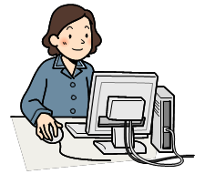

私が所有している不動産（建物、土地）等について
家族・相続人に伝えておきたいこと


① 近所の人と申合せ事項がある（隣地境界・越境物など）

② 建て替えについて制約がある

③ 道路の権利関係が複雑である

④ 地下に埋設物がある（他人の上下水道・ガス管等）
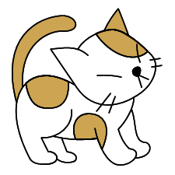


⑤ 一緒に暮らしているペットがいる


終活の参考となる制度

家族・親族に信託する
自分の財産を信頼できる人に託して、自分が決めた目的にしたがって、管理・運用や売却などの処分をしてもらう制度です。
認知症になった場合でも託された方が自己の所有資産として自分が決めた目的にしたがって不動産を管理、処分することができます。
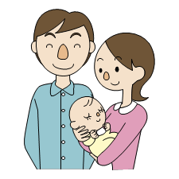
信託契約や公正証書などの手続きが必要となる場合があります。司法書士など専門家に相談してください。

任意後見制度の活用
認知症等により判断能力が無くなると、家族が売却しようとしても勝手には売却できません。こうした場合、法定後見制度が活用できますが、判断能力があるうちに任意後見制度を活用すれば、その後判断能力が無くなっても事前に本人の意思を後見人に伝えておくことで、建物の売却・解体等ができるようになります。
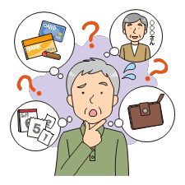
今のうちから任意後見制度の活用を検討してみてください。

任意後見制度
自身で自由に後見人になってくれる人を選び、その人と後見内容も決めておくことのできる制度です。任意後見は、本人の財産を守るための制度なので、本人の財産にリスクとなるような財産の使い方は後見人であってもできません。

法定後見制度
本人の判断能力が不十分になった後、成年後見人が選ばれる制度です。本人の判断能力に応じて「補助」「保佐」「後見」の３つの制度が用意されています。

生前贈与
生前に自分の財産を相続人となる方などに贈与することで、これら財産の管理や処分等の判断、実務をその方に委ねることができます。
遺産分割は時間がかかることが多くありますが、自分が生前に財産の行き先を決めることができます。
※遺留分に注意してください。また、贈与税が課税されますので、税控除の活用等を検討してください。

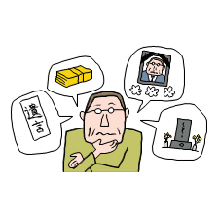

遺言書の作成
不動産の相続について、相続人の間での協議がまとまらず、長期間処分できないことがあります。
誰に建物を引き継いでもらいたいか明確な場合には、遺言書を作成することでスムーズに相続ができるようになります。
遺言書は、大きく分けて公正証書遺言と自筆証書遺言があります。法律に定められた要件や形式を満たしていない場合は、無効になるケースもあります。要件や形式にあった正しい遺言書を作りましょう。
また、共有名義の不動産は、相続登記をしないまま相続を繰り返すと、権利関係が複雑化してしまう場合もあります。

公正証書遺言
遺言者が公証人(※)へ口頭で遺言の内容を伝え、公証人が作成する遺言です。公証人によって作成されるため、形式面での誤りによる遺言無効などの心配がありません。また、遺言書は公証人役場で保管してもらうことができます。
※公証人とは、公証人役場にいる法律の専門家です。

自筆証書遺言
遺言者による手書きで作成する遺言です。
これまでは、完成した遺言書は自分自身で保管するか、弁護士などの専門家に預ける必要がありましたが、法務局で保管してもらうことができます。（自筆証書遺言書保管制度）

「自筆証書遺言書保管制度」を利用することで
・遺言書の紛失、廃棄、改ざんを防ぐことができる
・遺言の形式要件を満たしているかチェックしてもらえる
・相続開始後の家庭裁判所における検認が不要
・遺言書が保管されている旨が相続人に通知される
※遺言書保管についての詳細はお近くの法務局へお問い合わせください。

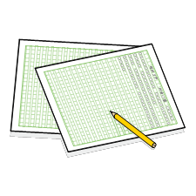
自 由 記 載 欄

書ききれなかった情報や、大切な人へのメッセージにご利用ください。

相談窓口のご案内
空き家のワンストップ無料相談
問：開発建築課 住宅政策係
048-423-3854
市では、関係団体と協定を締結して、市内にある空き家所有者または管理者の方々を対象に、無料相談を行っています。（事前予約制）
相談内容 | 相談窓口
管理や賃貸、解体、売却、  相続登記、修繕・リフォーム  について | 公益社団法人 埼玉県宅地建物取引業協会 県南支部  相談場所：朝霞市本町１－２－２６  （埼玉県宅地建物取引業協会 県南支部内）  電話予約：０４８－４６８－１７１７（１０時～１６時）  ※水・土・日曜日、祝日、年末年始、お盆休みを除く
解体や修繕・リフォーム  について | 一般社団法人 埼玉県建築士事務所協会 県南支部  相談場所：朝霞市根岸台１－１－３６  （ (有)内田設計内 ）  電話予約：０４８－４６１－４５０７（１０時～１６時）  ※土・日曜日、祝日、年末年始、お盆休みを除く

不動産無料相談
問：開発建築課 住宅政策係
048-423-3854
市では、埼玉県宅地建物取引業協会県南支部と協定を締結し、不動産に関わる賃貸、売買、 またはトラブル等についての無料相談を行っています。（事前予約制）
開催日：毎月第２木曜日（８月及び祝日の場合は第３木曜日）
時 間：１０時～１２時
相談員：埼玉県宅地建物取引業協会県南支部
場 所：市役所１階 市民相談室
費 用：無料
予 約：開発建築課窓口または電話で事前予約をしてください。

法律相談
問：地域づくり支援課 市民生活・相談係
048-463-2648
市内在住の方（企業、個人事業主、法人等を除く）を対象に、法律分野全般について弁護士によるアドバイスを行っています。（事前予約制）
開催日：毎週水・金曜日  時 間：１０時～１２時、１３時～１５時  相談時間：１回３０分  相談員：弁護士  場 所：市役所別館４階 法律相談室  費 用：無料  予 約：地域づくり支援課窓口または電話で事前予約をしてください。 | 【注意事項】  ・同じ内容の相談は３回までです。  ・書類（契約書、答弁書、遺言書等）の作成や内容のチェックは行いません。  ・裁判所において係争・調停中の案件、弁護士に依頼・相談中の案件は相談できません。  ・あらかじめ相談内容をまとめ、資料等があれば相談時にお持ちください。

住まいの終活ノート（令和８年４月版）
【発行】朝霞市 開発建築課 住宅政策係
〒351-8501 埼玉県朝霞市本町1-1-1
TEL 048-423-3854（直通） FAX 048-463-9490
E-mail kaihatu_kentiku@city.asaka.lg.jp
URL https://www.city.asaka.lg.jp/

